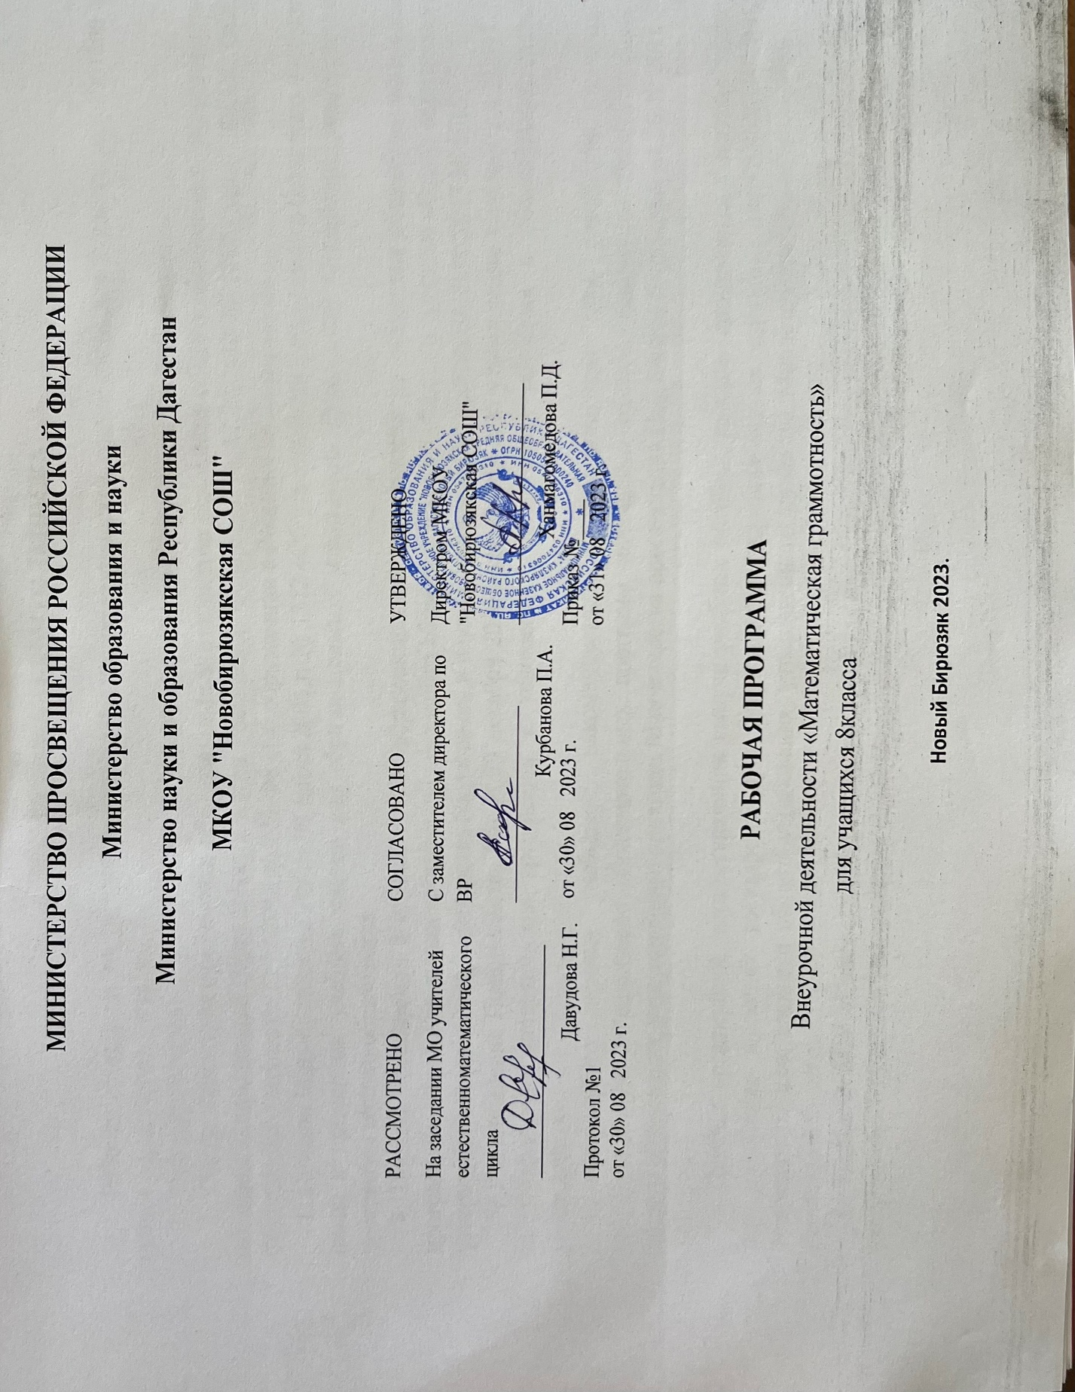

**ПОЯСНИТЕЛЬНАЯ ЗАПИСКА**

Рабочая программа внеурочной деятельности по математической грамотности для 8 класса разработана на основе нормативных документов:

1. Федерального закона от 29.12.2012 № 273-ФЗ «Об образовании в Российской Федерации».
2. Федеральных государственных образовательных стандартов основного общего образования, утвержденных приказом Министерства образования и науки Российской Федерации от 17.12.2010 № 1897 (далее ФГОС ООО) Федерального закона от 29.12.2012 № 273-ФЗ «Об образовании в Российской Федерации».
3. Приказа Минобразования РФ от 09 марта 2004 г. № 1312 «Об утверждении федерального базисного учебного плана и примерных учебных планов для образовательных учреждений Российской Федерации, реализующих программы общего образования
4. Порядка организации и осуществления образовательной деятельности по основным общеобразовательным программам - образовательным программам начального общего, основного общего и среднего общего образования, утвержденного приказом Министерства образования и науки Российской Федерации от 30.08.2013 № 1015;
5. Постановления Правительства РФ от 29 декабря 2010 года № 189 «Об утверждении СанПиН 2.4.2.2821-10 «Санитарно-эпидемиологические требования к условиям и организации обучения в общеобразовательных учреждениях».
6. Федерального перечня учебников, рекомендуемых к использованию при реализации имеющих государственную аккредитацию образовательных программ начального общего, основного общего, среднего общего образования, утвержденного приказом Министерства просвещения Российской Федерации от 28.12.2018 № 345;
7. Перечня организаций, осуществляющих выпуск учебных пособий, которые допускаются к использованию при реализации имеющих государственную аккредитацию образовательных программ начального общего, основного общего, среднего общего образования, утвержденного приказом Министерства образования и науки Российской Федерации от 09.06.2016 № 699;
8. Устава ФГКОУ «Санкт-Петербургский кадетский корпус Следственного комитета Российской Федерации», утвержденного приказом Председателя Следственного комитета Российской Федерации от 06.04.2020 № 31.
9. Основной образовательной программы основного общего образования, рассмотренной и обсужденной на заседании Педагогического совета Кадетского корпуса от 28.08.2020 и утвержденной приказом директора Кадетского корпуса от 28.08.2020;
10. Учебного плана Кадетского корпуса на 2020 – 2021 учебный год, рассмотренного и обсужденного на заседании Педагогического совета Кадетского корпуса от 28.08.2020 и утвержденного приказом директора Кадетского корпуса от 28.08.2020.

Программа нацелена на развитие способности человека формулировать, применять и интерпретировать математику в разнообразных контекстах. Эта способность включает математические рассуждения, использование математических понятий, процедур, фактов и инструментов, чтобы описать, объяснить и предсказать явления. Она помогает людям понять роль математики в мире, высказывать хорошо обоснованные суждения и принимать решения, которые необходимы конструктивному, активному и размышляющему гражданину.

**Целью программы**:

является развитие математической грамотности учащихся 8 классов как индикатора качества и эффективности образования, равенства доступа к образованию.

**Основные задачи программы:**

* расширить представление учащихся о практической значимости математических знаний, о сферах применения математики в естественных науках, в области гуманитарной деятельности, искусстве, производстве, быту; сформировать навыки перевода прикладных задач на язык математики,  сформировать устойчивый интерес к математике, как к области знаний;
* сформировать представление о математике, как о части общечеловеческой культуры; способствовать пониманию ее значимости для общественного прогресса; убедить в необходимости владения конкретными математическими знаниями и способами выполнения математических преобразований для использования  в практической деятельности; обеспечить возможность погружения в различные виды деятельности взрослого человека, ориентировать на профессии, связанные с математикой;
* развивать логическое мышление, творческие способности обучающихся, навыки монологической речи, умения устанавливать причинно-следственные связи, навыки конструктивного решения практических задач, моделирования ситуаций реальных процессов, навыки проектной и практической деятельности с реальными объектами;
* умение выполнять основные арифметические действия;
* находить и извлекать нужную информацию из текстов, схем, рисунков, таблиц, диаграмм, представленных как на бумажных, так и электронных носителях;
* анализировать и обобщать (интегрировать) информацию в разном контексте;
* овладеть универсальными способами анализа информации и ее интеграции в единое целое;
* развитие умений применять изученные понятия, результаты, методы для решения практических задач.

**Место внеурочной деятельности в учебном плане**

Рабочая программа составлена в соответствии с ФГОС ООО и учебным планом Кадетского корпуса (обязательная часть) в 8 классе на изучение предмета «Математическая грамотность» отведен 1 час.

Итого: 1 час в неделю, 34 учебные недели, 34 часа в год.

**Учебно-методический комплекс**

**Учебник:** Математическая грамотность. Сборник эталонных заданий. Учебное пособие. Ковалева Галина Сергеевна, Краснянская Клара Алексеевна

**Интернет-ресурсы**

1. В методической системе обучения предусмотрено использование цифровых образовательных ресурсов по информатике из Единой коллекции ЦОР (http://school-collection.edu.ru) и из коллекции на сайте ФЦИОР (<http://fcior.edu.ru>).

**Планируемые результаты изучения предмета внеурочной деятельности**

Изучение элективного курса в 8 классе основной школы дает возможность обучающимся достичь следующих результатов:

**В личностном направлении:**

* объясняет гражданскую позицию в конкретных ситуациях общественной жизни на основе математических знаний с позиции норм морали и общечеловеческих ценностей;

**В метапредметном и предметные направлении:**

интерпретирует и оценивает математические данные в контексте лично значимой ситуации.

**Кадет научится***:*

* использовать графическое представление множеств для описания реальных процессов и явлений, при решении задач других учебных предметов;
* оценивать результаты вычислений при решении практических задач;
* выполнять сравнение чисел в реальных ситуациях;
* составлять числовые выражения при решении практических задач и задач из других учебных предметов;
* понимать смысл записи числа в стандартном виде;
* оперировать на базовом уровне понятием «стандартная запись числа»;
* составлять и решать линейные уравнения при решении задач, возникающих в других учебных предметах;
* использовать графики реальных процессов и зависимостей для определения их свойств (наибольшие и наименьшие значения, промежутки возрастания и убывания, области положительных и отрицательных значений и т.п.);
* использовать свойства линейной функции и ее график при решении задач из других учебных предметов;
* оценивать количество возможных вариантов методом перебора;
* иметь представление о роли практически достоверных и маловероятных событий;
* сравнивать основные статистические характеристики, полученные в процессе решения прикладной задачи, изучения реального явления;
* оценивать вероятность реальных событий и явлений в несложных ситуациях;
* выдвигать гипотезы о возможных предельных значениях искомых в задаче величин (делать прикидку);
* использовать свойства геометрических фигур для решения типовых задач, возникающих в ситуациях повседневной жизни, задач практического содержания;
* использовать отношения для решения простейших задач, возникающих в реальной жизни;
* вычислять расстояния на местности в стандартных ситуациях, площади в простейших случаях, применять формулы в простейших ситуациях в повседневной жизни;
* выполнять простейшие построения на местности, необходимые в реальной жизни;
* распознавать движение объектов в окружающем мире;
* распознавать симметричные фигуры в окружающем мире;
* использовать векторы для решения простейших задач на определение скорости относительного движения.

**Кадет получит возможность**:

* строить цепочки умозаключений на основе использования правил логики;
* использовать множества, операции с множествами, их графическое представление для описания реальных процессов и явлений;
* применять правила приближенных вычислений при решении практических задач и решении задач других учебных предметов;
* выполнять сравнение результатов вычислений при решении практических задач, в том числе приближенных вычислений;
* составлять и оценивать числовые выражения при решении практических задач и задач из других учебных предметов;
* записывать и округлять числовые значения реальных величин с использованием разных систем измерения;
* выполнять преобразования и действия с числами, записанными в стандартном виде;
* выполнять преобразования алгебраических выражений при решении задач других учебных предметов;
* составлять и решать линейные и квадратные уравнения, уравнения, к ним сводящиеся, системы линейных уравнений, неравенств при решении задач других учебных предметов;
* выполнять оценку правдоподобия результатов, получаемых при решении линейных и квадратных уравнений и систем линейных уравнений и неравенств при решении задач других учебных предметов;
* выбирать соответствующие уравнения, неравенства или их системы для составления математической модели заданной реальной ситуации или прикладной задачи;
* уметь интерпретировать полученный при решении уравнения, неравенства или системы результат в контексте заданной реальной ситуации или прикладной задачи;
* иллюстрировать с помощью графика реальную зависимость или процесс по их характеристикам;
* использовать свойства и график квадратичной функции при решении задач из других учебных предметов;
* выделять при решении задач характеристики рассматриваемой в задаче ситуации, отличные от реальных (те, от которых абстрагировались), конструировать новые ситуации с учетом этих характеристик, в частности, при решении задач на концентрации, учитывать плотность вещества;
* решать и конструировать задачи на основе рассмотрения реальных ситуаций, в которых не требуется точный вычислительный результат;
* решать задачи на движение по реке, рассматривая разные системы отсчета;
* извлекать, интерпретировать и преобразовывать информацию, представленную в таблицах, на диаграммах, графиках, отражающую свойства и характеристики реальных процессов и явлений;
* определять статистические характеристики выборок по таблицам, диаграммам, графикам, выполнять сравнение в зависимости от цели решения задачи;
* оценивать вероятность реальных событий и явлений;
* использовать свойства геометрических фигур для решения задач практического характера и задач из смежных дисциплин;
* использовать отношения для решения задач, возникающих в реальной жизни;
* проводить вычисления на местности;
* применять формулы при вычислениях в смежных учебных предметах, в окружающей действительности;
* выполнять простейшие построения на местности, необходимые в реальной жизни;
* оценивать размеры реальных объектов окружающего мира;
* применять свойства движений и применять подобие для построений и вычислений;
* использовать понятия векторов и координат для решения задач по физике, географии и другим учебным предметам.

**Формы организации учебного процесса.**

Основная форма обучения - классно-урочная.

***Урок-практикум.*** На уроке учащиеся работают над различными заданиями в зависимости от своей подготовленности. Виды работ могут быть самыми разными: письменные исследования, решение различных задач, практическое применение различных методов решения задач.

***Комбинированный урок*** предполагает выполнение работ и заданий разного вида.

***Урок-тест.*** Тестирование проводится с целью диагностики пробелов знаний, контроля уровня обученности кадетов, тренировки техники тестирования.

***Урок-самостоятельная работа.*** Предлагаются разные виды самостоятельных работ.

При проведении занятий используются следующие технологии:

1. Современное традиционное обучение (беседы, практикумы, самостоятельные работы)
2. Компьютерная технология
3. Технология проблемного обучения
4. Технология исследовательского обучения
5. Технология игрового обучения
6. Тестовые технологии

**Виды и формы контроля**

Освоение образовательной программы сопровождается текущим контролем успеваемости и промежуточной аттестацией кадет.

В Кадетском корпусе в начале учебного года проводится стартовый контроль.

Текущий контроль успеваемости кадет – это систематическая проверка учебных достижений кадет, проводимая педагогом в ходе осуществления образовательной деятельности в соответствии с образовательной программой.

В Кадетском корпусе используются следующие формы текущего контроля:

- письменный - проверочные, лабораторные, практические, контрольные, творческие работы; письменные отчеты о наблюдениях; ответы на вопросы теста; сочинения, изложения, диктанты, рефераты, стандартизированные письменные работы, создание (формирование) электронных баз данных и т.д.;

- устный - устный ответ на один или систему вопросов в форме рассказа, беседы, собеседования, выразительное чтение (в том числе, наизусть), стандартизированные устные работы и т.д.;

- комбинированный - сочетание письменных и устных форм, проверка с использованием электронных систем тестирования, изготовление макетов, действующих моделей, защита проектов, самоанализ, самооценка, наблюдение.

Результаты текущего контроля, проведенного в устной форме, фиксируются в журнале и дневниках в день его проведения. Результаты текущего контроля, проведенного в письменной форме, фиксируются в журнале и дневниках не позднее, чем через 2 календарных дня после его проведения.

Промежуточная аттестация – это установление уровня достижения результатов освоения учебного предмета.

Промежуточная аттестация проводится по каждому учебному предмету по итогам учебного года.

Сроки проведения промежуточной аттестации ежегодно – с 10 по 20 мая.

Формами промежуточной аттестации являются:

- письменная проверка – письменный ответ учащегося на один или систему вопросов (заданий). К письменным ответам относятся: домашние, проверочные, лабораторные, практические, контрольные, творческие работы; письменные отчёты о наблюдениях; письменные ответы на вопросы теста; сочинения, изложения, диктанты, рефераты и другое;

- устная проверка – устный ответ учащегося на один или систему вопросов в форме ответа на билеты, беседы, собеседования и другое;

- комбинированная проверка - сочетание письменных и устных форм проверок.

Иные формы промежуточной аттестации могут предусматриваться образовательной программой.

Результаты промежуточной аттестации, проведенной в устной форме, фиксируются в журнале и дневниках в день ее проведения. Результаты промежуточной аттестации, проведенной в письменной форме, фиксируются в журнале и дневниках не позднее, чем за 2 календарных дня после ее проведения.

**Виды контроля знаний кадетов по математической грамотности**

***Устный контроль:***

* опрос;
* устные контрольные работы и т.д.

***Письменный контроль:***

* проведение контролирующих самостоятельных работ, тестов и т.д.

***Практический контроль:***

* позволяет проверить не только умения учащихся применять знания при решении практических задач, но и умения пользоваться программным обеспечением в ходе практических работ.

Для проверки усвоения учащимися программного материала по математической грамотности и с целью разнообразить формы работы на уроке; а также используются различные формы и методы контроля: групповые и индивидуальные, устные и письменные, творческие задания, практические, работа с дополнительными источниками информации.

***Классификация используемых методов контроля:***

а) словесные;

б) наглядные;

в) практические;

г) проблемно-поисковые;

д) самостоятельная работа.

**Организация самостоятельной работы**

Самостоятельная работа включает: выполнение практических, самостоятельных работ; упражнений, задач (расчётных, ситуационных); подготовку кратких сообщений, докладов, рефератов, исследовательских работ, работу над выполнением наглядных пособий (схем, таблиц и др.);

Кадеты в процессе обучения должны не только освоить учебную программу, но и приобрести навыки самостоятельной работы, уметь планировать и выполнять свою работу. Самостоятельная работа является обязательной для каждого кадета и определяется учебным планом.

**Общая характеристика учебного предмета**

Понятие функциональной грамотности сравнительно молодо: появилось в конце 60-х годов прошлого века в документах ЮНЕСКО и позднее вошло в обиход исследователей. Примерно до середины 70-х годов концепция и стратегия исследования связывалась с профессиональной деятельностью людей: компенсацией недостающих знаний и умений в этой сфере.

В дальнейшем этот подход был признан односторонним. Функциональная грамотность стала рассматриваться в более широком смысле: включать компьютерную грамотность, политическую, экономическую грамотность и т.д.

таком контексте функциональная грамотность выступает как способ социальной ориентации личности, интегрирующей связь образования (в первую очередь общего) с многоплановой человеческой деятельностью.

Мониторинговым исследованием качества общего образования, призванным ответить на вопрос: «Обладают ли учащиеся 15-летнего возраста, получившие обязательное общее образование, знаниями и умениями, необходимыми им для полноценного функционирования в современном обществе, т.е. для решения широкого диапазона задач в различных сферах человеческой деятельности, общения и социальных отношений?», - является PISA (Programme for International Student Assessment). И функциональная грамотность понимается PISA как знания и умения, необходимые для полноценного функционирования человека в современном обществе. PISA в своих мониторингах оценивает 4 вида грамотности: читательскую, математическую, естественнонаучную и финансовую.

Проблема развития функциональной грамотности обучающихся в России актуализировалась в 2018 году благодаря Указу Президента РФ от 7 мая 2018 г. № 204 «О национальных целях и стратегических задачах развития Российской Федерации на период до 2024 года». Согласно Указу, «в 2024 году необходимо <…> обеспечить глобальную конкурентоспособность российского образования, вхождение Российской Федерации в число 10 ведущих стран мира по качеству общего образования».

Поскольку функциональная грамотность понимается как совокупность знаний и умений, обеспечивающих полноценное функционирование человека в современном обществе, ее развитие у школьников необходимо не только для повышения результатов мониторинга PISA, как факта доказательства выполнения Правительством РФ поставленных перед ним Президентом задач, но и для развития российского общества в целом.

Низкий уровень функциональной грамотности подрастающего поколения затрудняет их адаптацию и социализацию в социуме. Современному российскому обществу нужны эффективные граждане, способные максимально реализовать свои потенциальные возможности в трудовой и профессиональной деятельности, и тем самым принести пользу обществу, способствовать развитию страны. Этим объясняется актуальность проблемы развития функциональной грамотности у школьников на уровне общества.

Результаты лонгитюдных исследований, проведенных на выборках 2000 и 2003 гг. странами участницами мониторингов PISA показали, что результаты оценки функциональной грамотности 15-летних учащихся являются надежным индикатором дальнейшей образовательной траектории молодых людей и их благосостояния. Любой школьник хочет быть социально успешным, его родители также надеются на высокий уровень благополучия своего ребенка во взрослой жизни. Поэтому актуальность развития функциональной грамотности обоснована еще и тем, что субъекты образовательного процесса заинтересованы в высоких академических и социальных достижениях обучающихся, чему способствует их функциональная грамотность.

**Содержание учебного предмета**

**Введение – 1 час**

**Тема 1. Работа с информацией, представленной в форме таблиц, диаграмм столбчатой или круговой, схем – 4 часа**

Понятия информации.

Формы представления информации: таблица, диаграмма, схема.

Подача информации в определенной в форме и работа с ней.

**Тема 2. Вычисление расстояний на местности в стандартных ситуациях и применение формул в повседневной жизни. – 5 часов**

Вычисление расстояний.

Формулы для вычисления расстояний на местности.

**Тема 3. Квадратные уравнения, аналитические и неаналитические методы решения – 4 часа**

Квадратные уравнения.

Методы решения квадратных уравнений.

**Тема 4. Алгебраические связи между элементами фигур: теорема Пифагора, соотношения между сторонами треугольника, относительное расположение, равенство. – 4 часа**

Теорема Пифагора.

Соотношения между сторонами треугольника, относительное расположение, равенство.

**Тема 5. Математическое описание зависимости между переменными в различных процессах. – 4 часа**

Линейная зависимость между переменными.

Квадратичная зависимость между переменными.

Статистическая зависимость между переменными.

**Тема 6. Интерпретация трёхмерных изображений, построение фигур. – 4 часа**

Трехмерные изображения.

Построение трехмерных фигур.

Интерпретация трёхмерных изображений, построение фигур.

**Тема 7. Определение ошибки измерения, определение шансов наступления того или иного события. – 4 часа**

Теория вероятности.

Способы определения ошибок измерений.

**Тема 8. Решение типичных математических задач, требующих прохождения этапа моделирования. – 3 часа**

Этапы моделирования решения типичных математических задач.

**Проведение рубежной аттестации** – **1 час**

**Учебно-тематическое планирование**

|  |  |  |  |  |
| --- | --- | --- | --- | --- |
| № | Тема | Количество часов | Из них | |
| Практические работы | Контрольные работы |
| 1 | Введение – **1 час** | 1 |  |  |
| 2 | Работа с информацией, представленной в форме таблиц, диаграмм столбчатой или круговой, схем – **4 часа** | 4 | ПР1 |  |
| 3 | Вычисление расстояний на местности в стандартных ситуациях и применение формул в повседневной жизни. – **5 часов** | 5 | ПР2 |  |
| 4 | Квадратные уравнения, аналитические и неаналитические методы решения – **4 часа** | 4 | ПР3 |  |
| 5 | Алгебраические связи между элементами фигур: теорема Пифагора, соотношения между сторонами треугольника, относительное расположение, равенство. – **4 часа** | 4 | ПР4 |  |
| 6 | Математическое описание зависимости между переменными в различных процессах.– **4 часа** | 4 | ПР5 |  |
| 7 | Интерпретация трёхмерных изображений, построение фигур. – **4 часа** | 4 | ПР6 |  |
| 8 | Определение ошибки измерения, определение шансов наступления того или иного события. – **4 часа** | 4 | ПР7 |  |
| 9 | Решение типичных математических задач, требующих прохождения этапа моделирования. – **3 часа** | 3 |  |  |
| 10 | Проведение рубежной аттестации – **1 час** | 1 |  | 1 |
|  | Итого | 34 |  |  |

**Календарно-тематическое планирование учебного курса «Математическая грамотность» 8 класс.**

|  |  |  |  |  |  |  |  |  |  |
| --- | --- | --- | --- | --- | --- | --- | --- | --- | --- |
| № урока | Дата урока | | Тема урока | Кол-во часов | Тип/форма урока | Планируемые результаты | | Виды и формы контроля | Сведения о домашнем задании |
| План | Факт | Освоение предметных знаний | УУД |
| **Введение – 1 часа.** | | | | | | | | | | |
| 1 |  |  | Цели изучения курса математической грамотности. | 1 | Беседа. Вводный инструктаж | Актуализация изученного материала по теме | * находит и извлекает математическую информацию в различном контексте; * применяет математические знания для решения разного рода проблем; * формулирует математическую проблему на основе анализа ситуации; * интерпретирует и оценивает математические данные в контексте лично значимой ситуации; * интерпретирует и оценивает математические результаты в контексте национальной или глобальной ситуации. |  | Введение |
| **Тема 1. Работа с информацией, представленной в форме таблиц, диаграмм столбчатой или круговой, схем – 4 часа** | | | | | | | | | | |
| 2 |  |  | Работа с информацией, представленной в форме таблиц | 1 | Изучение нового материала, комбинированный урок | Формирование знаний по работе с информацией, представленной в форме таблиц | * находит и извлекает математическую информацию в различном контексте; * применяет математические знания для решения разного рода проблем; * формулирует математическую проблему на основе анализа ситуации; * интерпретирует и оценивает математические данные в контексте лично значимой ситуации; * интерпретирует и оценивает математические результаты в контексте национальной или глобальной ситуации. | Текущий контроль:  индивидуальный опрос, фронтальный опрос | Вопросы и задания в тетради по теме урока. |
| 3 |  |  | Работа с информацией, представленной в форме столбчатой или круговой диаграммы | 1 | Изучение нового материала, комбинированный урок | Формирование умений по работе с информацией, представленной в форме столбчатой или круговой диаграммы | Текущий контроль:  индивидуальный опрос, фронтальный опрос | Вопросы и задания в тетради по теме урока. |
| 4 |  |  | Работа с информацией, представленной в форме схем | 1 | Изучение нового материала, комбинированный урок | Формирование умений по работе с информацией, представленной в форме схем | Текущий контроль:  индивидуальный опрос, фронтальный опрос | Вопросы и задания в тетради по теме урока. |
| 5 |  |  | Практическая работа №1. Работа с информацией, представленной в форме таблиц, диаграмм столбчатой или круговой, схем | 1 | Изучение нового материала, комбинированный урок | Формирование умений применять знания в работе над информацией | Текущий контроль:  практическая работа | Вопросы и задания в тетради по теме урока. |
| **Тема 2. Вычисление расстояний на местности в стандартных ситуациях и применение формул в повседневной жизни. – 5 часов** | | | | | | | | | |
| 6 |  |  | Измерение расстояния на местности. | 1 | Изучение нового материала, комбинированный урок | Формирование знаний об измерении расстояния | * находит и извлекает математическую информацию в различном контексте; * применяет математические знания для решения разного рода проблем; * формулирует математическую проблему на основе анализа ситуации; * интерпретирует и оценивает математические данные в контексте лично значимой ситуации;   интерпретирует и оценивает математические результаты в контексте национальной или глобальной ситуации. | Текущий контроль:  индивидуальный опрос, фронтальный опрос | Вопросы и задания в тетради по теме урока. |
| 7 |  |  | Вычисление расстояний на местности в стандартных ситуациях. | 1 | Изучение нового материала, комбинированный урок | Формирование знаний о вычислении расстояний на местности в стандартных ситуациях | Текущий контроль:  индивидуальный опрос, фронтальный опрос | Вопросы и задания в тетради по теме урока. |
| 8 |  |  | Решение задач на вычисление расстояний на местности в стандартных ситуациях. | 1 | Изучение нового материала, комбинированный урок | Формирование умений решать задачи н а вычисление расстояний на местности в стандартных ситуациях | Текущий контроль:  индивидуальный опрос, фронтальный опрос | Вопросы и задания в тетради по теме урока. |
| 9 |  |  | Применение формул вычисления расстояния в повседневной жизни. | 1 | Изучение нового материала, комбинированный урок | Формирование умений применять формулы при вычислении расстояния | Текущий контроль:  индивидуальный опрос, фронтальный опрос | Вопросы и задания в тетради по теме урока. |
| 10 |  |  | Практическая работа №2. Вычисление расстояний на местности в стандартных ситуациях и применение формул в повседневной жизни. | 1 | Изучение нового материала, комбинированный урок | Формирование умений вычислять расстояний на местности в стандартных ситуациях и применение формул в повседневной жизни | Текущий контроль:  практическая работа | Вопросы и задания в тетради по теме урока. |
| **Тема 3. Квадратные уравнения, аналитические и неаналитические методы решения – 4 часа** | | | | | | | | | |
| 11 |  |  | Квадратные уравнения | 1 | Изучение нового материала, комбинированный урок | Формирования знаний о квадратных уравнениях | * находит и извлекает математическую информацию в различном контексте; * применяет математические знания для решения разного рода проблем; * формулирует математическую проблему на основе анализа ситуации; * интерпретирует и оценивает математические данные в контексте лично значимой ситуации;   интерпретирует и оценивает математические результаты в контексте национальной или глобальной ситуации. | Текущий контроль:  индивидуальный опрос, фронтальный опрос | Вопросы и задания в тетради по теме урока. |
| 12 |  |  | Аналитический методы решения квадратного уравнения | 1 | Изучение нового материала, комбинированный урок | Формирования знаний об аналитических методах решения квадратного уравнения | Текущий контроль:  индивидуальный опрос, фронтальный опрос | Вопросы и задания в тетради по теме урока. |
| 13 |  |  | Неаналитический методы решения квадратного уравнения | 1 | Изучение нового материала, комбинированный урок | Формирования знаний о неаналитических методах решения квадратного уравнения | Текущий контроль:  индивидуальный опрос, фронтальный опрос | Вопросы и задания в тетради по теме урока. |
| 14 |  |  | Практическая работа №3. Квадратные уравнения, аналитические и неаналитические методы решения | 1 | Изучение нового материала, комбинированный урок | Формирование умений применять аналитические и неаналитические методы решения при решении квадратных уравнений | Текущий контроль:  практическая работа | Вопросы и задания в тетради по теме урока. |
| **Тема 4. Алгебраические связи между элементами фигур: теорема Пифагора, соотношения между сторонами треугольника, относительное расположение, равенство. – 4 часа** | | | | | | | | | |
| 15 |  |  | Алгебраические связи между элементами фигур |  | Изучение нового материала, комбинированный урок | Формирования знаний об алгебраической связи между элементами фигур | * находит и извлекает математическую информацию в различном контексте; * применяет математические знания для решения разного рода проблем; * формулирует математическую проблему на основе анализа ситуации; * интерпретирует и оценивает математические данные в контексте лично значимой ситуации;   интерпретирует и оценивает математические результаты в контексте национальной или глобальной ситуации. | Текущий контроль:  индивидуальный опрос, фронтальный опрос | Вопросы и задания в тетради по теме урока. |
| 16 |  |  | Теорема Пифагора |  | Изучение нового материала, комбинированный урок | Формирования знаний о теореме Пифагора | Текущий контроль:  индивидуальный опрос, фронтальный опрос | Вопросы и задания в тетради по теме урока. |
| 17 |  |  | Соотношения между сторонами треугольника, относительное расположение, равенство |  | Изучение нового материала, комбинированный урок | Формирования знаний о расположение сторон треугольника | Текущий контроль:  индивидуальный опрос, фронтальный опрос | Вопросы и задания в тетради по теме урока. |
| 18 |  |  | Практическая работа №4. Алгебраические связи между элементами фигур: теорема Пифагора, соотношения между сторонами треугольника, относительное расположение, равенство |  | Изучение нового материала, комбинированный урок | Формирования умений об алгебраической связи между элементами фигур: теорема Пифагора, соотношения между сторонами треугольника, относительное расположение, равенство | Текущий контроль:  практическая работа | Вопросы и задания в тетради по теме урока. |
| **Тема 5. Математическое описание зависимости между переменными в различных процессах.– 4 часа** | | | | | | | | | |
| 19 |  |  | Линейная зависимость между переменными | 1 | Изучение нового материала, комбинированный урок | Формирования знаний о линейной зависимости | * находит и извлекает математическую информацию в различном контексте; * применяет математические знания для решения разного рода проблем; * формулирует математическую проблему на основе анализа ситуации; * интерпретирует и оценивает математические данные в контексте лично значимой ситуации; * интерпретирует и оценивает математические результаты в контексте национальной или глобальной ситуации. | Текущий контроль:  индивидуальный опрос, фронтальный опрос | Вопросы и задания в тетради по теме урока. |
| 20 |  |  | Квадратичная зависимость между переменными | 1 | Изучение нового материала, комбинированный урок | Формирования знаний о квадратичной зависимости | Текущий контроль:  индивидуальный опрос, фронтальный опрос | Вопросы и задания в тетради по теме урока. |
| 21 |  |  | Статистическая зависимость между переменными | 1 | Изучение нового материала, комбинированный урок | Формирования знаний о статистической зависимости | Текущий контроль:  индивидуальный опрос, фронтальный опрос | Вопросы и задания в тетради по теме урока. |
| 22 |  |  | Практическая работа №5. Математическое описание зависимости между переменными в различных процессах | 1 | Изучение нового материала, комбинированный урок | Формирования умений применять математическую зависимость между переменными в различных процессах | Текущий контроль:  практическая работа | Вопросы и задания в тетради по теме урока. |
| **Тема 6. Интерпретация трёхмерных изображений, построение фигур. – 4 часа** | | | | | | | | | | |
| 23 |  |  | Трёхмерные изображения | 1 | Изучение нового материала, комбинированный урок | Формирования знаний о трехмерных изображениях | * находит и извлекает математическую информацию в различном контексте; * применяет математические знания для решения разного рода проблем; * формулирует математическую проблему на основе анализа ситуации; * интерпретирует и оценивает математические данные в контексте лично значимой ситуации;   интерпретирует и оценивает математические результаты в контексте национальной или глобальной ситуации. | Текущий контроль:  индивидуальный опрос, фронтальный опрос | Вопросы и задания в тетради по теме урока. |
| 24 |  |  | Построение трехмерных фигур | 1 | Изучение нового материала, комбинированный урок | Формирования знаний о построении трехмерных фигур | Текущий контроль:  индивидуальный опрос, фронтальный опрос | Вопросы и задания в тетради по теме урока. |
| 25 |  |  | Интерпретация трёхмерных изображений, построение фигур |  | Изучение нового материала, комбинированный урок | Формирования знаний об интерпретации трёхмерных изображений, построение фигур | Текущий контроль:  индивидуальный опрос, фронтальный опрос | Вопросы и задания в тетради по теме урока. |
| 26 |  |  | Практическая работа №6. Интерпретация трёхмерных изображений, построение фигур |  | Изучение нового материала, комбинированный урок | Формирования умений интерпретировать трёхмерные изображения и строить фигуры | Текущий контроль:  практическая работа | Вопросы и задания в тетради по теме урока. |
| **Тема 7. Определение ошибки измерения, определение шансов наступления того или иного события. – 4 часа** | | | | | | | | | |
| 27 |  |  | Теория вероятности | 1 | Изучение нового материала, комбинированный урок | Формирования знаний о теории вероятности | * находит и извлекает математическую информацию в различном контексте; * применяет математические знания для решения разного рода проблем; * формулирует математическую проблему на основе анализа ситуации; * интерпретирует и оценивает математические данные в контексте лично значимой ситуации;   интерпретирует и оценивает математические результаты в контексте национальной или глобальной ситуации. | Текущий контроль:  индивидуальный опрос, фронтальный опрос | Вопросы и задания в тетради по теме урока. |
| 28 |  |  | Определение ошибки измерения | 1 | Изучение нового материала, комбинированный урок | Формирования знаний об определении ошибки измерения | Текущий контроль:  индивидуальный опрос, фронтальный опрос | Вопросы и задания в тетради по теме урока. |
| 29 |  |  | Теория вероятности формулы и примеры решения задач | 1 | Изучение нового материала, комбинированный урок | Формирования знаний о формулах и способах решения задач на теорию вероятности | Текущий контроль:  индивидуальный опрос, фронтальный опрос | Вопросы и задания в тетради по теме урока. |
| 30 |  |  | Практическая работа №7. Определение ошибки измерения, определение шансов наступления того или иного события | 1 | Изучение нового материала, комбинированный урок | Формирования умений определять ошибки измерения и шансы наступления того или иного события | Текущий контроль:  практическая работа | Вопросы и задания в тетради по теме урока. |
| **Тема 8. Решение типичных математических задач, требующих прохождения этапа моделирования. – 4 часа** | | | | | | | | | |
| 31 |  |  | Этапы моделирования | 1 | Изучение нового материала, комбинированный урок | Формирования знаний об этапах моделирования | * находит и извлекает математическую информацию в различном контексте; * применяет математические знания для решения разного рода проблем; * формулирует математическую проблему на основе анализа ситуации; * интерпретирует и оценивает математические данные в контексте лично значимой ситуации;   интерпретирует и оценивает математические результаты в контексте национальной или глобальной ситуации. | Текущий контроль:  индивидуальный опрос, фронтальный опрос | Вопросы и задания в тетради по теме урока. |
| 32 |  |  | Решение типичных математических задач, требующих прохождения этапа моделирования | 1 | Изучение нового материала, комбинированный урок | Формирования знаний о решение типичных математических задач, требующих прохождения этапа моделирования | Текущий контроль:  индивидуальный опрос, фронтальный опрос | Вопросы и задания в тетради по теме урока. |
| 33 |  |  | Решение типичных математических задач, требующих прохождения этапа моделирования | 1 | Изучение нового материала, комбинированный урок | Формирования умений решать типичные математически задачи, требующие прохождения этапа моделирования | Текущий контроль:  индивидуальный опрос, фронтальный опрос | Вопросы и задания в тетради по теме урока. |
| **Проведение рубежной аттестации** – **1 час** | | | | | | | | | |
| 34 |  |  | Проведение зачета | 1 | Урок развивающего контроля | Обобщение и систематизация знаний учащихся по курсу | * находит и извлекает математическую информацию в различном контексте; * применяет математические знания для решения разного рода проблем; * формулирует математическую проблему на основе анализа ситуации; * интерпретирует и оценивает математические данные в контексте лично значимой ситуации;   интерпретирует и оценивает математические результаты в контексте национальной или глобальной ситуации. | Итоговый контроль: устный опрос |  |

**Контрольно-измерительные материалы**

**Зачет. 1 вариант.**

**Вопрос 1. Средний рост молодых мужчин и молодых девушек в Нидерландах 1998 года показан на графике. ____________________________________________________________________________________________________**

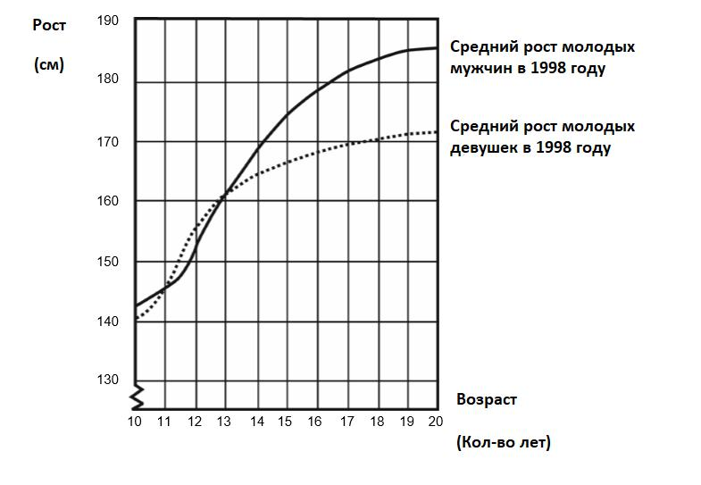

**Вопрос 2. 1980 года средний рост 20-летних девушек увеличился на 2.3 см (достиг 170.6 см). Какой был рост 20-летних девушек в 1980 году?**

Ответ: .................................................. см

**Вопрос 3. Изучите график. Каким образом на графике показано, что средний рост девушек замедляется после 12 лет?**

______________________________________

**Зачет. 2 вариант.**

**Вопрос 1. Данный график отображает изменение скорости гоночной машины при прохождении второго круга трехкилометровой кольцевой трассы.**

**Чему примерно равно расстояние от линии старта до начала самого длинного прямого участка трассы?**

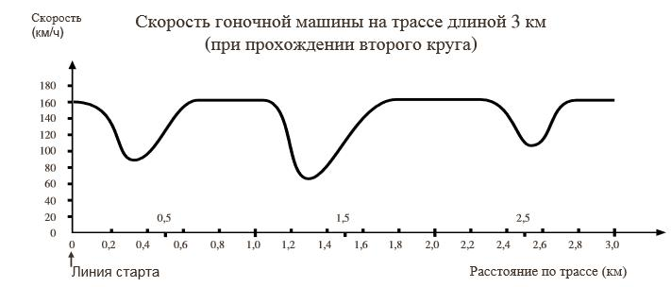

1. 0,5 км.
2. 1,5 км.
3. 2,3 км.
4. 2,6 км.

**Вопрос 2. На каком участке трассы во время прохождения второго круга была зафиксирована самая низкая скорость?**

A. На линии старта.

B. Примерно на отметке 0,8 км.

C. Примерно на отметке 1,3 км.

D. Примерно посередине трассы.

**Вопрос 3. Что можно сказать о скорости машины на отметках между 2,6 км и 2,8 км?**

A. Скорость машины остается неизменной. B. Скорость машины увеличивается.

C. Скорость машины уменьшается.

D. Скорость машины не может быть определена исходя из графика.

**Зачет. 3 вариант.**

Приблизительный путь для остановки двигающегося транспортного средства равняется сумме:

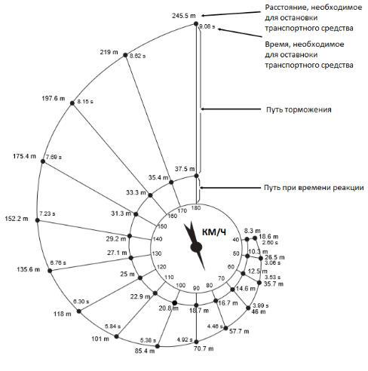(пути, проезжаемого до нажатия на педаль тормоза (путь при времени реакции).

(пути, проезжаемого за то время, когда педаль тормоза уже нажата (путь торможения).

Представленная ниже диаграмма «улитка» дает теоретическое представление о расстоянии, необходимом для остановки транспортного средства с хорошо работающей тормозной системой (крайне внимательный водитель с хорошей реакцией, отличное состояние тормозов и шин, сухая дорога с хорошим покрытием) и о зависимости расстояния от скорости.

***m – метры***

***s – секунды***

**Вопрос 1. Если транспортное средство движется со скоростью 110 км/ч, какое расстояние оно проедет за время реакции водителя?** ________________________

**Вопрос 2. Если транспортное средство движется со скоростью 110 км/ч, какое общее расстояние оно проедет, прежде чем остановится?** ________________

**Вопрос 3. Если транспортное средство движется со скоростью 110 км/ч, сколько времени ему понадобится, чтобы полностью остановиться?** _____________________________________________________________________

**КРИТЕРИИ ОЦЕНИВАНИЯ:**

1. Каждое из заданий с выбором ответа оценивается 1 баллом. За выполнение задания с выбором ответа выставляется 1 балл при условии, если обведён только один номер верного ответа. Если обведены и не перечёркнуты два и более ответов, в том числе правильный, то ответ не засчитывается.
2. Каждое из заданий с кратким ответом или вычислением оценивается 1 баллом.
3. Максимальное количество **баллов 3**.

|  |  |
| --- | --- |
| ***Количество баллов*** | ***оценка*** |
| 0-1 баллов | Не зачет |
| 2-3 баллов | Зачет |